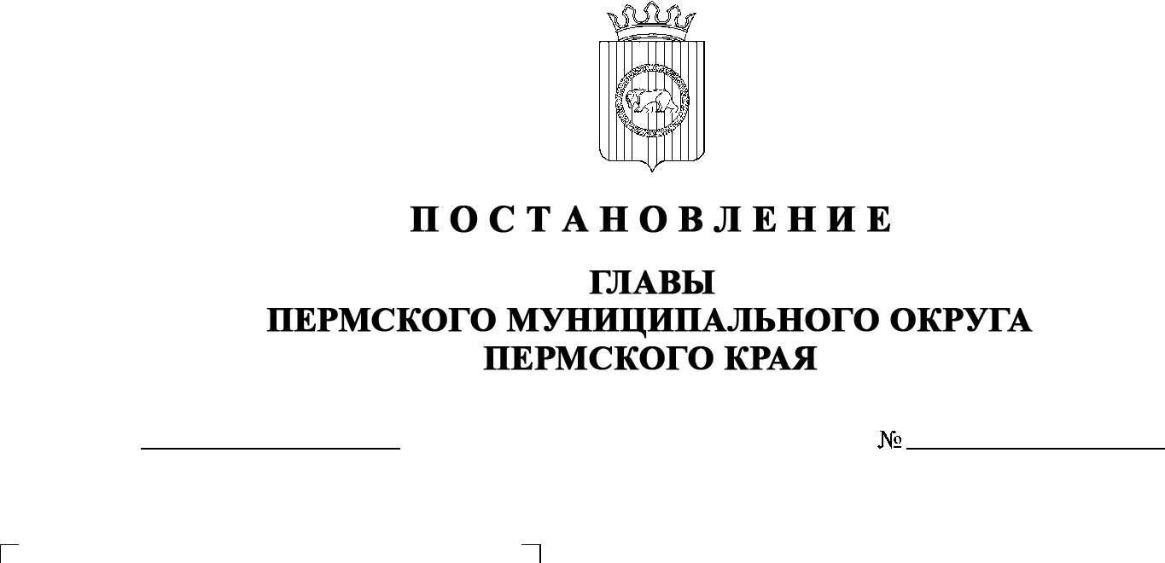

07.10.2024

299-2024-01-05С-149

**О назначении общественных обсуждений проекта генерального плана Пермского муниципального округа Пермского края применительно к населенным пунктам с. Рождественское и   
д. Луговая**

В соответствии со статьями 5.1, 24, 28 Градостроительного кодекса Российской Федерации, пунктом 2 статьи 7 Федерального закона от 14 марта 2022 г. № 58-ФЗ «О внесении изменений в отдельные законодательные акты Российской Федерации», пунктом 26 части 1 статьи 16 Федерального закона от 06 октября 2003 г. № 131-ФЗ «Об общих принципах организации местного самоуправления в Российской Федерации», частью 1 статьи 8 Закона Пермского края от 29 апреля 2022 г. № 75-ПК «Об образовании нового муниципального образования Пермский муниципальный округ Пермского края», статьей 17, пунктами 3, 10 части 1 статьи 30 Устава Пермского муниципального округа Пермского края, с Положением об организации и проведении публичных слушаний, общественных обсуждений по вопросам градостроительной деятельности в Пермском муниципальном округе Пермского края, утвержденным решением Думы Пермского муниципального округа Пермского края от 22 сентября 2022 г. № 10

ПОСТАНОВЛЯЮ:

1. Назначить в период с 10 октября 2024 г. по 07 ноября 2024 г. проведение общественных обсуждений по проекту генерального плана Пермского муниципального округа Пермского края применительно к населенным пунктам с. Рождественское и д. Луговая (далее - Проект), для граждан, постоянно проживающих на территории, в отношении которой подготовлен Проект, а также для правообладателей находящихся в границах этой территории земельных участков и (или) расположенных на них объектов капитального строительства и для правообладателей помещений, являющихся частью указанных объектов капитального строительства (далее – участники общественных обсуждений).
2. Комиссии по подготовке проекта правил землепользования и застройки (комиссии по землепользованию и застройке) при администрации Пермского муниципального округа Пермского края по вопросу, указанному в пункте 1 настоящего постановления:
   1. организовать и провести общественные обсуждения;
   2. обеспечить соблюдение требований законодательства, правовых актов Пермского муниципального округа по организации и проведению общественных обсуждений;
   3. обеспечить с 10 октября 2024 г. информирование участников общественных обсуждений о проведении общественных обсуждений путем размещения оповещения о начале общественных обсуждений в газете «НИВА», на сайте Пермского муниципального округа Пермского края в информационно-телекоммуникационной сети Интернет ([www.permokrug.ru](http://www.permokrug.ru)) и на информационных стендах, в местах массового скопления граждан и в иных местах, расположенных на территории населенных пунктов Пермского муниципального округа: с. Рождественское, д. Луговая (бывшего Юго-Камского сельского поселения);
   4. обеспечить в период с 18 октября 2024 г. по 24 октября 2024 г. размещение экспозиции, демонстрационных материалов и  иных информационных документов по теме общественных обсуждений для  предварительного ознакомления в здании Юго-Камского территориального управления администрации Пермского муниципального округа Пермского края по адресу: Пермский край, Пермский муниципальный округ, п. Юго-Камский,   
      ул. Советская, д. 114, ежедневно с 9:00 до 16:00, кроме субботы и воскресенья, на  сайте Пермского муниципального округа Пермского края в информационно-телекоммуникационной сети Интернет (www.permokrug.ru). Консультирование посетителей экспозиции осуществляет управление архитектуры и градостроительства администрации Пермского муниципального округа Пермского края по телефону 294 61 16;
   5. обеспечить своевременную подготовку, опубликование и размещение заключения о результатах общественных обсуждений в газете «НИВА», на сайте Пермского муниципального округа Пермского края в информационно-телекоммуникационной сети Интернет (www.permokrug.ru).

3. Участие граждан в общественных обсуждениях осуществляется в соответствии с Порядком участия граждан в общественных обсуждениях, размещенным на сайте Пермского муниципального округа Пермского края в информационно-телекоммуникационной сети Интернет (www.permokrug.ru) в разделе «Публичные слушания и общественные обсуждения» (далее – Порядок).

4. Заинтересованные лица в период с 18 октября 2024 г. по 24 октября 2024 г. вправе представить свои предложения и замечания по Проекту для включения их в протокол общественных обсуждений:

4.1. в электронном виде – на сайте Пермского муниципального округа Пермского края в информационно-телекоммуникационной сети Интернет (www.permokrug.ru) согласно Порядку;

4.2.  в письменном виде – в управление архитектуры и градостроительства администрации Пермского муниципального округа Пермского края по адресу: г. Пермь, ул. Верхне-Муллинская, 74а, кабинет   
№ 101;

4.3. посредством записи в книге (журнале) учета посетителей экспозиции Проекта, подлежащего рассмотрению на общественных обсуждениях, размещенной в здании Юго-Камского территориального управления администрации Пермского муниципального округа Пермского края по адресу: Пермский край, Пермский муниципальный округ, п. Юго-Камский,   
ул. Советская, д. 114.

5. Срок проведения общественных обсуждений с момента оповещения участников общественных обсуждений об их проведении до дня опубликования заключения о результатах общественных обсуждений составляет не более месяца.

6. Настоящее постановление опубликовать в газете «НИВА» и разместить на сайте Пермского муниципального округа Пермского края в  информационно-телекоммуникационной сети Интернет (www.permokrug.ru).

7. Настоящее постановление вступает в силу со дня его официального опубликования.

8. Контроль за исполнением настоящего постановления оставляю за собой.

В.Ю. Цветов